|  |
| --- |
| Testaufgaben zur 2. Klassenarbeit |

1. Gib die drei binomischen Formeln an.
2. Multipliziere mithilfe der binomischen Formeln aus:
${(x + 11)}^{2}$

${(3x- 9)}^{2}$

$\left(2x- 12\right)∙\left(2x+12\right)$

3. Gib die allgemeine Scheitelpunktform sowie die allgemeine Form einer Parabel an. Erkläre dabei die Bedeutung der Parameter a, b, c, d und e.
4. Zeichne folgende Parabeln in ein Koordinatensystem ein und lies die Nullstellen ab:
$f\left(x\right)= {(x-2)}^{2}-4$

$f\left(x\right)= {(x+3)}^{2}-2$

$f\left(x\right)= {-(x+2)}^{2}-4$

$f\left(x\right)= {\left(x-1\right)}^{2}$

$f\left(x\right)= {-\left(x-1\right)}^{2}-10$

5. Gib für die fünf Parabeln aus d) jeweils den Scheitelpunkt an und berechne damit die Nullstellen.
6. Wandle in die Scheitelpunktform um, und gib jeweils die Parameter a, b, c, d und e an:
$f\left(x\right)= x^{2}+6x-6$

$g\left(x\right)= {-x}^{2}+4x-10$

$h\left(x\right)= {3x}^{2}+30x-10$

7. Begründe mit Hilfe von f), wie viele Nullstellen die Funktionen f, g und h haben.
8. Gib die Scheitelpunktform der links befindlichen Normalparabeln sowie der rechts befindlichen Parabeln an.

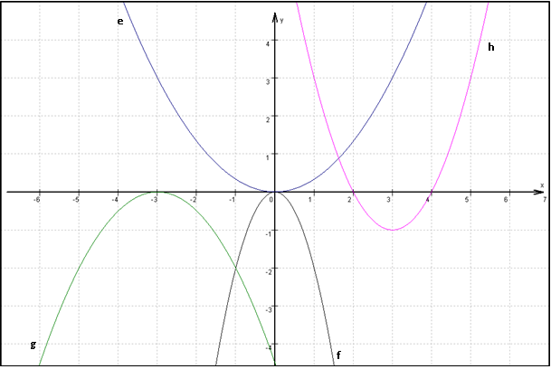



**f1**

**f2**

**f3**

**f4**

**f5**

1. Löse die folgenden Gleichungen:
$6x-12=0$

$2x^{2}-72=0$

$-2x^{2}-12x=0$

${(x + 11)}^{2}-100=0$

${-2∙(x + 11)}^{2}+50=0$

$x^{2}+6x-6=0$

${0,5x}^{2}+3x-8=0$

2. Zeichne ein Rechteck mit dem Umfang von 20 cm. Untersuche, welches Rechteck mit dem Umfang von 20 cm, den größten Flächeninhalt hat. Begründe Deine Antwort mit Hilfe einer quadratischen Funktion. [Hinweis: Wähle für x die Länge der ersten Seite und für y den Flächeninhalt des Rechtecks.]
3. Zu Buch Seite 78 Nr. 2 (Hochwasser):
   * Bestimme die Scheitelpunktform und die allgemeine Form der Parabel.
   * Zeichne die Parabel in ein Koordinatensystem. (Verwende die Tabellenfunktion Deines Taschenrechners)
   * Wie breit ist der sichtbare Teil des Bogens bei Hochwasser?

|  |
| --- |
| Lösungen |

**a)** 1. Binomische Formel: ${(a + b)}^{2}=a^{2}+2ab+b^{2}$, 2. Binomische Formel: ${(a- b)}^{2}=a^{2}-2ab+b^{2}$; 3. Binomische Formel: $\left(a- b\right)∙\left(a+b\right)=a^{2}-b^{2}$

**b) ${(x + 11)}^{2}=x^{2}+22x+121$** ; ${(3x- 9)}^{2}=9x^{2}-54x+81$; $\left(2x- 12\right)∙\left(2x+12\right)=4x^{2}-144$

**c)** Allgemeine Scheitelpunktform: $f\left(x\right)=a{(x-d)}^{2}+e$; Allgemeine Form einer Parabel: $f\left(x\right)=ax^{2}+bx+c$. Der Parameter a ist der Streckfaktor, b gibt die Steilheit im Schnittpunkt mit der y-Achse an, c ist die Schnittstelle mit der y-Achse, d der x-Wert und e der y-Wert des Scheitelpunktes.

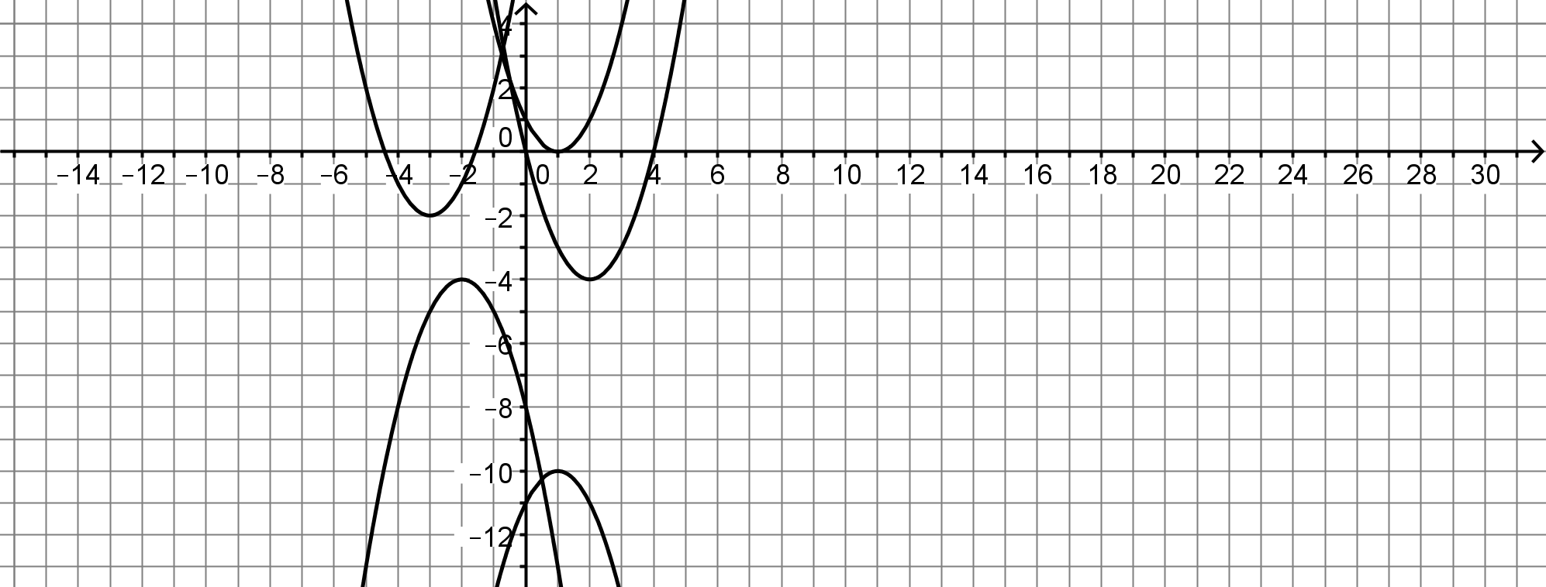

**d) und e)** Die Parabeln sind in der rechts befindlichen Grafik dargestellt. Die Scheitelpunkte lauten:

* S(2/-4) ⇒ Nullstellen: $2±\sqrt{4}=2±2$; also: 0 und 4
* S(-3/-2) ⇒ Nullstellen: $-3±\sqrt{2}$; also: $-3+\sqrt{2}$ und $-3-\sqrt{2}$
* S(-2/-4) ⇒ keine Nullstellen
* S(1/0) ⇒ eine Nullstelle: 1
* S(1/-10) ⇒ keine Nullstellen

**f)**

$f\left(x\right)=x^{2}+6x-6. =x^{2}+6x+3^{2}-3^{2}-6={\left(x+3\right)}^{2}-15$

⇒ a = 1, b = 6, c = -6, d = -3, e = -15

$g\left(x\right)={-x}^{2}+4x-10. ={-(x}^{2}-4x)-10={-(x}^{2}-4x+2^{2}-2^{2})-10$

$$={-[(x-2)}^{2}-2^{2})-10={-\left(x-2\right)}^{2}+2^{2}-10={-\left(x-2\right)}^{2}-6$$

⇒ a = -1, b = 4, c = -10, d = 2, e = -6

$h\left(x\right)={3x}^{2}+30x-10. ={3(x}^{2}+10x)-10={3(x}^{2}+10x+5^{2}-5^{2})-10$

$$={3[(x+5)}^{2}-5^{2})-10={3\left(x+5\right)}^{2}-3∙5^{2}-10={3\left(x+5\right)}^{2}-85$$

⇒ a = 3, b = 30, c = -10, d = -5, e = -85

**g)** f hat als nach oben geöffnete Normalparabel mit dem Scheitelpunkt S(-3/-15) zwei Nullstellen. g hat als nach unten geöffnete Normalparabel mit Scheitelpunkt S(2/-6) keine Nullstelle. h hat als nach oben geöffnete Parabel mit dem Scheitelpunkt S(-5/-85) zwei Nullstellen.

**h) $f_{1}\left(x\right)={\left(x+3,5\right)}^{2}-2,2$** ; $f_{2}\left(x\right)={\left(x+2\right)}^{2}$; $f_{3}\left(x\right)={\left(x-7\right)}^{2}-3$; $f_{4}\left(x\right)={-\left(x+7\right)}^{2}+2; f_{5}\left(x\right)=-x^{2}-1$

$e\left(x\right)=\frac{1}{3}x^{2}$; $f\left(x\right)=-2x^{2}$; $g\left(x\right)={-0,5\left(x+3\right)}^{2}$; $h\left(x\right)={\left(x-3\right)}^{2}-1$

**i)**

* $6x-12=0⟺6x=12⟺x=2$;
* $2x^{2}-72=0⟺2x^{2}=72⟺x^{2}=36⟺x=±6$;
$-2x^{2}-12x=0⟺x\left(-2x-12\right)=0⟺x=0 oder-2x-12=0⟺x=0 oder-2x=12⟺x=0 oder x=-6$

* ${(x+11)}^{2}-100=0⟹S(-11/-100)$ ist SP von ${y=(x+11)}^{2}-100$ ⇒ Nullstellen: $-11±\sqrt{100}=-11±10$ ⇒ $L=\{-11±10\}$
* $-2{∙\left(x+11\right)}^{2}+50=0⟺{\left(x+11\right)}^{2}-25=0⟹S(-11/-25)$ ist SP von ${y=(x+11)}^{2}-25$ ⇒ Nullstellen: $-11±\sqrt{25}=-11±5$ ⇒ $L=\{-11±5\}$
* $x^{2}+6x-6. =x^{2}+6x+3^{2}-3^{2}-6={\left(x+3\right)}^{2}-15=0⟹S(-3/-15)$ ist SP von ${y=(x+3)}^{2}-15$ ⇒ Nullstellen: $-3±\sqrt{15}$ ⇒ $L=\{-3±\sqrt{15}\}$
* ${0,5x}^{2}+3x-8 =0⟺x^{2}+6x-16=0⟺{(x+3)}^{2}-25=0⟹S(-3/-25)$ ist SP von ${y=(x+3)}^{2}-25$ ⇒ Nullstellen: $-3±\sqrt{25}=-3±5$ ⇒ $L=\{-3±5\}$

**j)** Rechteck kann zum Beispiel die Seitenlängen 4 und 6, 3 und 7 oder auch 5 und 5 haben. Das Rechteck mit dem größten Flächeninhalt ist ein Quadrat mit der Seitenlänge von 5 cm. Ist x die Länge der ersten Seite und 10 – x die Länge der zweiten Seite (beide Seiten ergeben zusammen 10 cm), so ergibt sich für den Flächeninhalt y: $y=x\left(10-x\right)=10x-x^{2}=-x^{2}+10x=-\left(x^{2}-10x\right)=-\left(x^{2}-10x+5^{2}-5^{2}\right)=-\left[{\left(x-5\right)}^{2}-25\right]=-{\left(x-5\right)}^{2}+25$. Der Flächeninhalt wird durch eine nach unten geöffnete Normalparabel mit Scheitelpunkt S(5/25) beschrieben. Daher hat das Rechteck mit dem größten Flächeninhalt von 25 cm2 die Seitenlänge der ersten und zweiten Seite von x= 5 cm.

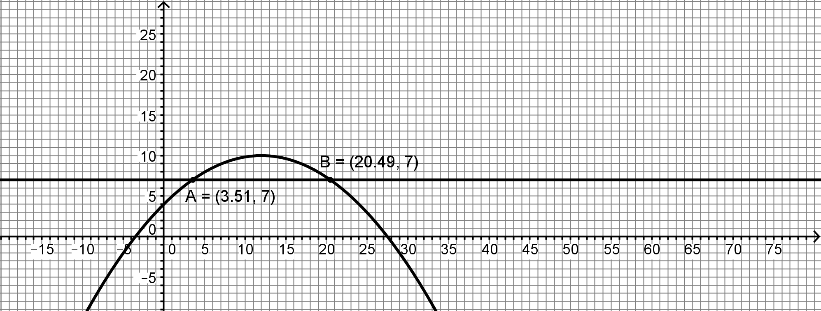**h) $f\left(x\right)=-\frac{1}{24}{\left(x-12\right)}^{2}+10$**

Ansatz: $f\left(x\right)=-\frac{1}{24}{\left(x-12\right)}^{2}+10=7$

$$⟺ -\frac{1}{24}{\left(x-12\right)}^{2}+3=0⟺ {\left(x-12\right)}^{2}-72=0$$

$⟹S(-12/-72)$ ist SP von ${y=(x-12)}^{2}-72$

$⟹$ Nullstellen: $12±\sqrt{72}$ ⇒ $L=\{12±\sqrt{72}\}$

Der sichtbare Bogen ist $2\sqrt{72}$ breit.